27. 1. 2015

K růstu zisků firem přispívá i jejich opatrná personální politika
V roce 2014 česká ekonomika dále ožívala a firmám se dařilo. Jak vyplývá z nominálních údajů za první tři čtvrtletí, tržby v průmyslu, maloobchodě a službách meziročně posilovaly, stavební produkce se vymanila z poklesů. Pocítili tento příznivý vývoj i zaměstnanci? Ano, ale jen velmi mírně, personální politika firem totiž byla opatrná. Evidenční počty zaměstnanců v nefinančních podnicích narostly jen o 1,0 % meziročně, jejich průměrná nominální mzda posílila o 2,2 %. Zisky firem tak mohly růst – hrubý provozní přebytek nefinančních podniků se v úhrnu za první tři kvartály roku 2014 meziročně zvýšil o 14,8 %, více než ve srovnatelných obdobích jednotlivých let konjunktury 2005–2008.

Před dvěma roky, v 1. čtvrtletí roku 2013, svírala českou ekonomiku recese. Přestože nebyla tak hluboká jako ta v roce 2009 (HDP v 1. čtvrtletí 2013 klesl v meziročním srovnání o 2,7 %, v roce 2009 se HDP snižoval dvojnásobně rychleji), byla velmi vážná. Firmy odkládaly své investice, spotřebitelé šetřili a omezovali jak svá spotřební vydání, tak nákupy nemovitostí. Ze zahraničí žádný významnější růstový impuls nepřicházel, naopak, v 1. čtvrtletí objem českého vývozu výrazně poklesl, meziročně byl nižší o více než 6 %. Konjunkturální průzkumy sice ukazovaly na posilování důvěry spotřebitelů v ekonomiku, to ale bylo jen velmi pozvolné. Důvěra podnikatelů nijak nenarůstala, byla stejně slabá jako na konci roku 2008 – tj. v době, kdy se již v ekonomice USA v plné síle projevovaly dopady finanční krize, a dalo se očekávat, že v blízké době dorazí i do Česka. Téměř nic tedy nenasvědčovalo tomu, že by se situace v české ekonomice mohla změnit k lepšímu. Jeden náznak zde ale přesto byl – změnil se postoj fiskálních autorit, co se týče snahy rychle zkonsolidovat veřejné finance. Ve veřejném sektoru polevily tendence omezovat výdaje a spotřeba vládních institucí začala po více jak dvou letech opět růst.

V polovině roku 2013 se zlepšil ekonomický vývoj v eurozóně, z čehož Česká republika jakožto výrazně exportně zaměřená ekonomika začala profitovat. Výrobním podnikům zprvu narůstaly jen zakázky, ty se ale velmi brzy překlopily i do skutečné výroby a ve 3. čtvrtletí i do významnějšího růstu exportu. Celková spotřeba v ekonomice – pozitivně ovlivňovaná uvolněnou fiskální politikou, ale již i rostoucími výdaji domácností – posilovala nejrychleji od začátku roku 2009. 3. čtvrtletí 2013 tak bylo prvním „porecesním“, kdy česká ekonomika zaznamenala nárůst HDP v meziročním srovnání.

Třetí pozitivní impuls pro ekonomický vývoj v ČR přišel v listopadu, kdy Česká národní banka (ČNB), ve snaze zrychlit růst spotřebitelských cen, oslabila korunu. Její efekt se z finančního trhu do reálné ekonomiky přenesl rychle, slabší koruna se projevila ve zvýšení cen zahraničního obchodu. Exportně zaměřeným firmám mohly začít narůstat příjmy. Do roku 2014 výrobní podniky s orientací k zahraniční poptávce vstupovaly s nadějemi, nevýrobní spíše s očekáváním a dovozně náročné – jejichž produkce končí jen na tuzemském trhu a slabší kurz koruny tak na ně v logice věci dopadl nepříznivě – patrně s obavami.
Firmám se v prvních třech čtvrtletích roku 2014 dařilo – tržby v průmyslu, maloobchodě a službách meziročně posilovaly, produkce stavebnictví se zvyšovala, …
Zda se podnikům v prvních třech čtvrtletích roku 2014 skutečně dařilo, a pokud ano, tak kterým, je patrné z rozboru nominální hodnoty tržeb jednotlivých odvětví, tj. průmyslu, maloobchodu, a služeb, a z nominální hodnoty produkce stavebnictví. Již z letmého pohledu na grafy č. 1–4 je zřejmé, že situace firem v Česku byla v tomto období výrazně lepší než ve srovnatelné periodě roku 2013. Věnujme se ale jednotlivým odvětvím podrobněji.

Graf č. 1: | Tržby v průmyslu (meziročně v %; nominálně; bez sezónního očištění) | Graf č. 2: | Tržby zpracovatelů (meziročně v %; nominálně; bez sezónního očištění) a vývozní ceny zboží (meziročně v %)
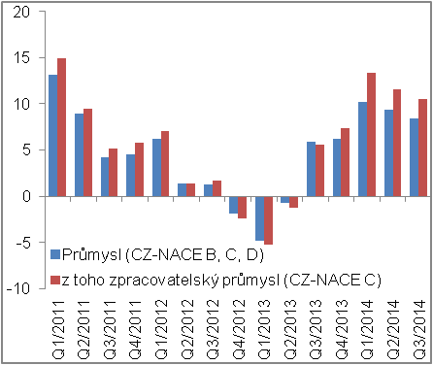 |  | 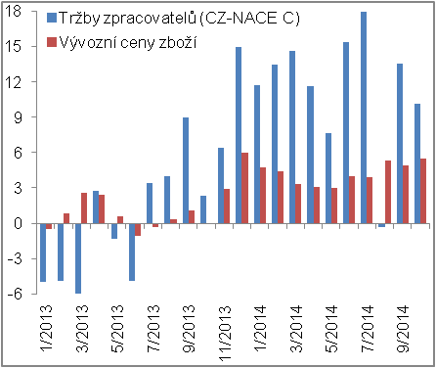
Pramen: ČSÚ

Tržby v průmyslu – tedy v podnicích, které se na celkovém výkonu tuzemské ekonomiky podílí zhruba jednou třetinou – posilovaly v prvních třech čtvrtletích roku 2014 výrazně. Byly určeny rostoucími tržbami zpracovatelů (graf č. 1).

Přestože oživení zpracovatelského průmyslu započalo již v polovině roku 2013 – převážně díky rostoucí poptávce v zahraničí, částečně ale i v Česku – a vývoj tržeb zpracovatelů se překlenul z meziročního poklesu do růstu, teprve přelom roku 2013 a 2014 přinesl dvouciferný nárůst tržeb. Lze se domnívat, že k této dynamizaci kromě nízké srovnávací základny výrazně přispěla i slabší koruna, která zvyšovala příjmy z vývozu zboží po přepočtení do korun. Tuto úvahu potvrzuje graf č. 2 – zatímco v říjnu 2013, tedy měsíc před intervencí ČNB, ceny vývozu zboží v meziročním srovnání stagnovaly, v prosinci, kdy se slabší koruna již mohla v cenách zahraničního obchodu plně projevit, posílily o rovných 6 %. Tomu odpovídala ale i dynamika růstu tržeb zpracovatelského průmyslu. Pokud byly v říjnu tržby tohoto uskupení podniků meziročně vyšší jen o 2,3 %, v prosinci už o 14,9 % (přírůstek samotných tržeb z přímého vývozu posílil ještě výrazněji – ze 4,7 % na 18,1 %).

Ve 3. kvartále roku 2013 začaly velmi pozvolna posilovat i tržby maloobchodních prodejců a čtvrtletí na to i tržby firem, které se zabývají poskytováním služeb. Jejich meziroční nárůst dosahoval ale jen do 1 % (viz graf č. 3). Teprve až pokračující oživení ekonomiky v roce 2014, charakterizované nadále rostoucí spotřebou domácností a vyššími nároky zpracovatelských podniků na služby navazující na jejich výrobní činnost (například doprava, skladování, informační služby, služby související se zajištěním agenturních pracovníků), se projevilo v maloobchodě a službách výraznějším nárůstem tržeb. Přestože přírůstky tržeb v odvětví maloobchodu a služeb zůstávaly v průběhu roku 2014 dalece za dynamickým nárůstem tržeb zpracovatelských podniků, lze soudit, že první tři čtvrtletí roku 2014 z jejich pohledu mezi neúspěšné nepatřily.

Graf č. 3: | Tržby v maloobchodě a službách (meziročně v %; nominálně; bez sezónního očištění) | Graf č. 4: | Stavební produkce (meziročně v %; nominálně; bez sezónního očištění)
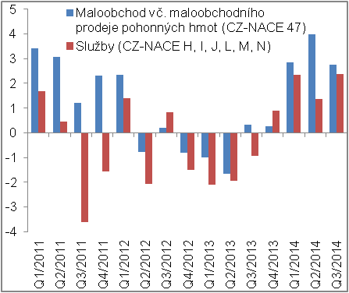 |  | 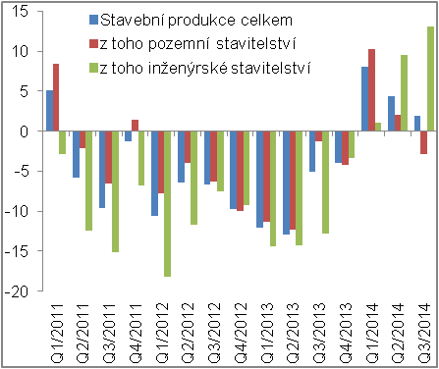
Pramen: ČSÚ

Posledním dílkem do mozaiky, co se hlavních odvětví týče, byl vývoj ve stavebnictví. To se dlouhodobě potýkalo s nízkou poptávkou po stavebních činnostech jak ze strany soukromých osob, tak veřejných zadavatelů. Zatímco firmy zastavovaly rozšiřování svých výrobních kapacit a zázemí, domácnosti omezovaly nákupy domů a bytů. Konsolidace veřejných financí, která započala v roce 2010, navíc vedla k výraznému omezení prostředků vyčleněných na rozvoj a obnovu infrastruktury. Tyto nepříznivé trendy, promítající se v klesající stavební produkci, se alespoň částečně zmírnily na přelomu roku 2013 a 2014, kdy mírná zima umožnila stavebním firmám dokončovat sjednané zakázky. Ke změně ale došlo až v roce 2014. Výrobní podniky začaly v důsledku rostoucích zakázek intenzivněji rozšiřovat své kapacity, domácnosti v prostředí nízkých úrokových sazeb z úvěrů na bydlení více investovat do nemovitostí. Veřejný sektor opět přistoupil – za přispění čerpání peněz z Evropské unie – k obnově zastavených projektů a začal připravovat projekty nové. Produkce stavebnictví se mohla „odlepit“ od pomyslného dna (viz graf č. 4).

… a zisky nefinančních podniků narůstaly dvoucifernými tempy
Přejděme nyní k údajům národních účtů, ze kterých lze soudit, zda se příznivý vývoj podniků v prvních třech čtvrtletích roku 2014 pozitivně projevil i ve výši jejich zisků, za které lze v terminologii národních účtů považovat tzv. hrubý provozní přebytek. Jak se vyvíjela nominální hodnota hrubého provozního přebytku nefinančních podniků – podnikatelských subjektů, které se na celkovém výkonu všech podnikatelských subjektů v ČR dlouhodobě podílí z více jak sedmi desetin – je patrné z grafů 5–6.

Graf č. 5: Hrubý provozní přebytek nefinančních podniků (nominálně; bez sezónního očištění)
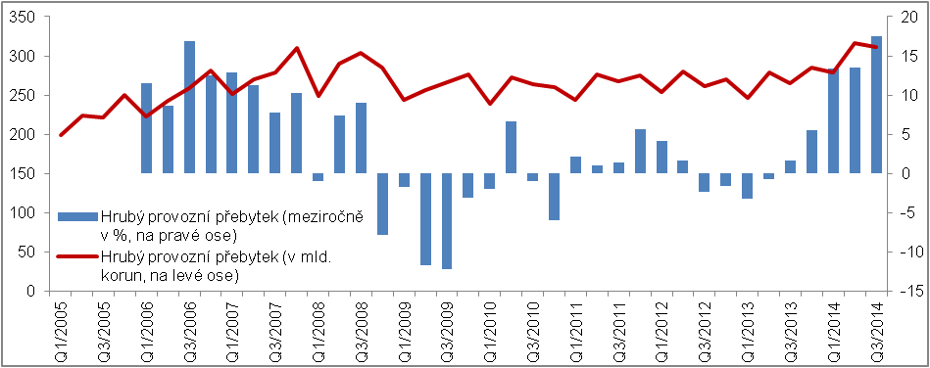
Pramen: ČSÚ, vlastní propočty

Graf č. 6: Hrubý provozní přebytek nefinančních podniků (nominálně; bez sezónního očištění; kumulace za první tři čtvrtletí)
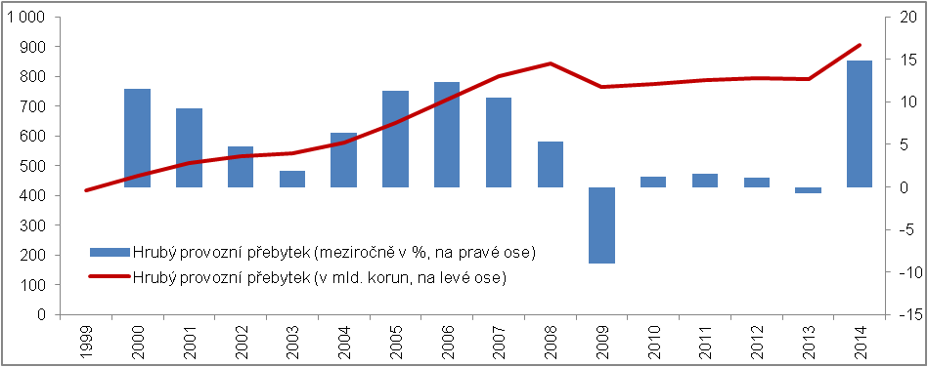
Pramen: ČSÚ, vlastní propočty

Hrubý provozní přebytek nefinančních podniků se začal v návaznosti na posilování tržeb zpracovatelů pozvolna zvyšovat ve 3. kvartále 2013 (+1,6 % meziročně), na konci roku jeho růst zrychlil na 5,5 % a v prvních třech čtvrtletích roku 2014 – kdy lepší výsledky vykazovaly už i maloobchodní prodejci, poskytovatelé služeb a stavební firmy – jeho meziroční přírůstky dosáhly dvouciferných hodnot (graf č. 5). Jestliže v 1. čtvrtletí hrubý provozní přebytek nefinančních podniků posílil o 13,4 % a ve 2. kvartále o 13,6 %, ve 3. čtvrtletí – kdy proti jeho růstu již působila vyšší srovnávací základna – narostl dokonce o 17,5 %!

To, že první tři čtvrtletí roku 2014 byly pro nefinanční podniky úspěšnými, potvrzuje i dlouhodobější dynamika hrubého provozního přebytku (graf č. 6). Zatímco v jednotlivých letech konjunktury 2005, 2006, 2007 a 2008 nepřekonal meziroční přírůstek hrubého provozního přebytku v prvních třech čtvrtletích roku hranici 13 %, za první tři kvartály roku 2014 posílil o 14,8 %. Tuzemským podnikům – alespoň těm nefinančním jako celku – se dařilo.

Co zaměstnanci, dostalo se na ně?
Vysoký růst zisků nefinančních podniků byl primárně určen rostoucím odbytem, přispěla k němu ale i opatrná personální politika, co se týče zvyšování počtu zaměstnanců a valorizace jejich mezd, respektive obecně známý fakt, že vývoj na trhu práce se za vývojem ekonomiky zpožďuje. Znamená to tedy, že zaměstnanci si nepolepšili?

A. Počty zaměstnanců
Podle výsledků podnikových statistik, které vychází z evidenčních záznamů jednotlivých podnikatelských subjektů, byl počet zaměstnanců v nefinančních podnicích v prvních třech čtvrtletích roku 2014 meziročně vyšší o 1,0 %, a to jak ve fyzických osobách, tak při zohlednění délky úvazku (na přepočtené zaměstnance). Z tohoto jen mírného nárůstu lze usuzovat, že přestože nefinanční podniky nové zaměstnance nabíraly, přistupovaly k tomu s obezřetností. Zřejmě se obávaly, zda pro ně budou mít dlouhodobější využití, tedy, jestli poptávka po jejich produktech bude dále růst.

Z údajů národních účtů lze dovozovat, že se firmy nárůst odbytu snažily částečně vykrýt intenzivnějším využitím stávajících zaměstnanců, tedy jejich přesčasy. Prodloužení skutečné odpracované doby se týkalo zejména zaměstnanců pracujících v „profesních, vědeckých, technických a administrativních činnostech“, kam jsou mimo jiné řazeny i pracovní agentury, jejichž služeb významně využíval zpracovatelský průmysl.

B. Mzdy
Co se průměrné mzdy zaměstnanců pracujících v sektoru nefinančních podniků týče, její nárůst byl sice výraznější než přírůstek počtu zaměstnanců, přesto v kontextu toho, jak se podnikům dařilo, mzdy posílily jen málo. Pokud opět vyjdeme z výsledků podnikových statistik, pak podle nich průměrná měsíční mzda zaměstnance pracujícího v sektoru nefinančních podniků v úhrnu za první tři kvartály roku 2014 dosahovala 24 956 korun, při zohlednění délky úvazku (na přepočtené zaměstnance) mírně vyšších 25 624 korun. Meziroční přírůstek průměrné mzdy činil v obou případech 2,2 %.

Zde poznamenejme, že relativně slabé meziroční zvýšení průměrné mzdy v sektoru nefinančních podniků v prvních třech kvartálech roku 2014 se jeví ještě hůře, pokud si uvědomíme, že nárůst průměrné mzdy v tomto období byl příznivě ovlivněn nízkou srovnávací základnou související s avizovaným zavedením solidární daně od počátku roku 2013 a následným přesunem výplaty odměn vysoko-příjmovým zaměstnancům z počátku roku 2013 na konec roku 2012. Nebýt tohoto mimořádného jevu, meziroční přírůstek průměrné mzdy v prvních třech kvartálech roku 2014 by byl ještě menší.

Firmy volné prostředky investovaly, zlepšovaly ale i svou finanční pozici
Vysoké zisky, kterých nefinanční podniky v prvních třech čtvrtletích roku 2014 dosáhly, jejich vlastníci ve firmách ponechali. Vyplývá to z údajů národních účtů. Zatímco v kumulaci za první tři čtvrtletí roku 2013 dosáhla nominální hodnota rozdělovaných důchodů nefinančních podniků 244,1 mld. korun, za stejné období roku 2014 tyto společnosti svým majitelům vyplatily v úhrnu jen 210,7 mld. korun. Jednalo se o nejmenší částku od srovnatelného období roku 2006. Jak tedy firmy s prostředky naložily? Posílily investice a zlepšily svou finanční pozici.

Ve 4. kvartále roku 2013, kdy již bylo zřejmé, že je ekonomika na vzestupu, začaly nefinanční podniky zvyšovat hodnotu prostředků směřovaných do nákupů investičního zboží a služeb. Meziroční přírůstek tvorby hrubého fixního kapitálu se překlopil z mírného poklesu do růstu, který navíc v průběhu roku 2014 zrychlil (graf č. 7). Zatímco v prvních třech čtvrtletích roku 2013 nominální hodnota investic nefinančních podniků v úhrnu meziročně o 4,5 % klesla, za stejné období roku 2014 o 6,8 % posílila.

I přestože česká ekonomika dosahovala od konce roku 2013 dobrých výsledků, firmy si zřejmě nebyly dostatečně jisté, zda tento příznivý vývoj přetrvá i v delším horizontu. Proto ne všechny prostředky proinvestovaly. Jak vyplývá z nominální hodnoty čistých půjček/výpůjček (graf č. 8), přebytek nefinančních podniků dosáhl v kumulaci za první tři kvartály roku 2014 vysokých 33,6 mld. korun. To bylo v kontextu vývoje předchozích let velmi neobvyklé, a značilo, že firmám zůstaly volné prostředky. Jimi zlepšily svojí finanční pozici.

Graf č. 7: | Tvorba hrubého fixního kapitálu nefinančních podniků (nominálně; bez sezónního očištění) | Graf č. 8: | Čisté půjčky/výpůjčky nefinančních podniků (nominálně; bez sezónního očištění; kumulace za první tři čtvrtletí)
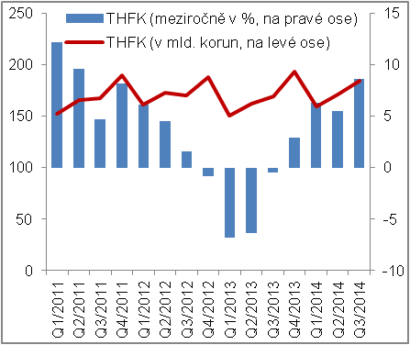 |  | 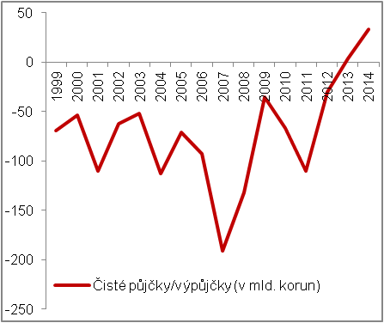
Pramen: ČSÚ, vlastní propočty
Závěr
Firmám v České republice, jak vyplývá z nominálních údajů za první tři čtvrtletí roku 2014, se dařilo. Meziroční přírůstky tržeb zpracovatelského průmyslu dosahovaly díky rostoucí poptávce a vyšším vývozním cenám dvouciferných hodnot, posilovaly ale i tržby maloobchodních prodejců a poskytovatelů služeb. Dlouhodobý pokles stavební produkce, který spočíval v nízké poptávce po stavebních činnostech – a to jak ze strany soukromého tak veřejného sektoru – se také zvrátil.

Tuzemské firmy si i přes dobré výsledky z prvních třech kvartálů roku 2014 zřejmě nebyly dostatečně jisté, zda mohou s příznivým vývojem ekonomiky počítat i v delším časovém horizontu. I z toho důvodu byla jejich personální politika spíše opatrná. Evidenční počet zaměstnanců v sektoru nefinančních podniků narostl v kumulaci za první tři čtvrtletí roku 2014 jen o 1,0 % meziročně, průměrná mzda těchto zaměstnanců se v nominálním vyjádření zvýšila o 2,2 %.

Nárůst odbytu tuzemských firem, doprovázený opatrnou personální politikou, se pozitivně promítal do jejich zisků. Nominální hodnota hrubého provozního přebytku nefinančních podniků posílila v 1. čtvrtletí 2014 o 13,4 % meziročně, její dynamika v průběhu roku ale dále akcelerovala, a ve 3. kvartále její přírůstek činil už 17,5 %. Úhrnný nárůst hrubého provozního přebytku těchto podniků za první tři čtvrtletí, dosahující 14,8 %, byl dokonce vyšší než ve srovnatelných obdobích jednotlivých let konjunktury 2005–2008.

Značné zvýšení zisků nefinančních podniků v průběhu prvních třech čtvrtletí roku 2014 ve spojení s tím, že se vlastníci rozhodli tyto prostředky ve firmách ponechat, umožnilo firmám výrazně posílit investice. Tento potenciál ale nebyl zcela vyčerpán. Nefinanční podniky zvýšily své investiční výdaje v nominálním vyjádření „jen“ o 6,8 % meziročně a netypicky jim zůstaly volné prostředky. Zlepšila se tak jejich finanční pozice.

Autor
Ing. Lukáš Kučera
Oddělení svodných analýz, ČSÚ
Tel.: 274 052 254
E-mail: lukas.kucera@czso.cz

Reálně, bez sezónního očištění, pokud není uvedeno jinak.
Dále vše v nominálním vyjádření, bez sezónního očištění, pokud není uvedeno jinak.
Sektor nefinančních podniků zahrnuje podnikatelské subjekty, které se zabývají tržní činností spočívající v produkci výrobků a v poskytování nefinančních služeb. Mezi nefinanční podniky nepatří finanční instituce, nespadají mezi ně ani živnostníci.

